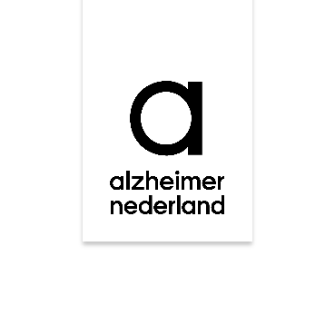

# Opbrengst collecte Alzheimer Nederland

De collecte van Alzheimer Nederland heeft in <naam plaats of gemeente> in de week van 2 tot en met 8 november € … <bedrag> opgebracht. De organisatie bedankt hiervoor alle gevers en collectanten.

# Voor een toekomst zonder dementie

Aandacht voor dementie is noodzakelijk, want 1 op de 5 mensen krijgt dementie en zelfs 1 op de 3 vrouwen. Op dit moment leven ruim 290.000 mensen in Nederland met deze ziekte. De verwachting is dat het aantal mensen met dementie stijgt naar ruim een half miljoen in 2040. Daar moet iets aan gedaan worden. Met meer onderzoek komen we dichter bij een toekomst zonder dementie.

# Opbrengst

De collecteweek draagt hier in belangrijke mate aan bij. Alzheimer Nederland bedankt iedereen in <naam plaats of gemeente> die hieraan heeft meegeholpen.

# Doneren nog steeds mogelijk

Collectant gemist, maar nog wel willen bijdragen? Dat kan:

* Via een bijdrage aan Alzheimer Nederland - NL86 RABO 0375 2534 83

t.n.v. Alzheimer Nederland Collecte

o.v.v. collecteweek Alzheimer Nederland

* Via de online collectebus van Alzheimer Nederland op: [www.alzheimer-nederland.nl/collectegemist](http://www.alzheimer-nederland.nl/collectegemist)

# Volgend jaar ook meehelpen?

Wilt u in 2026 ook uw steentje bijdragen door mee te helpen als collectant? Alzheimer Nederland is hier blij mee. U kunt zich opgeven via [www.alzheimer-](http://www.alzheimer-nederland.nl/collecteren) [nederland.nl/collecteren](http://www.alzheimer-nederland.nl/collecteren) of bij: <naam en contactgegevens organisator>.

Noot voor de redactie - niet voor publicatie

Voor nadere informatie kunt u contact opnemen met het collecteteam van Alzheimer Nederland:

Telefoon: 033 – 303 26 61

E-mail: [collecte@alzheimer-nederland.nl](mailto:collecte@alzheimer-nederland.nl)



alzheimer nederland

a